Россия Федерациязындағы  Хакас Республика  Муниципальнай пÿдiстiн устағ-пастаа  Саяногорск город | 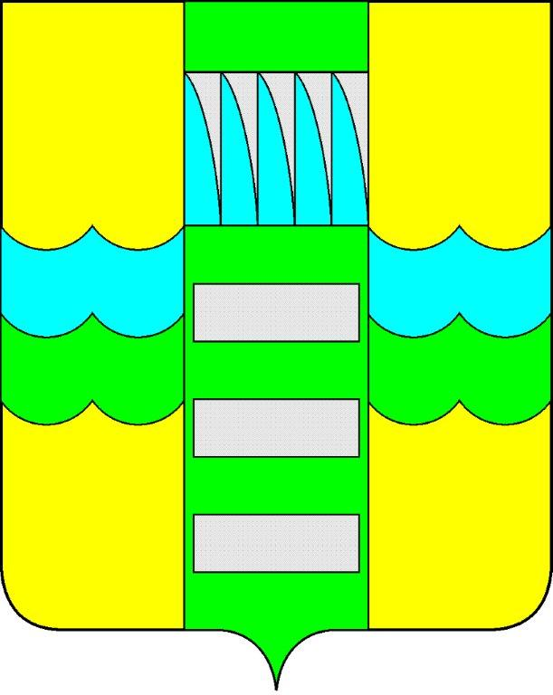 | Республика Хакасия в составе  Российской Федерации  Администрация муниципального образования  город Саяногорск

ПОСТАНОВЛЕНИЕ

от 13.07.2011 г. № 1409

О поощрении

На основании постановления Администрации муниципального образования город Саяногорск №248 от 21.02.2011г. «О Почетной грамоте Главы муниципального образования г. Саяногорск», протокола №11 от 11.07.2011г. комиссии по награждению Почетной грамотой Главы муниципального образования г. Саяногорск, руководствуясь ст. 30, 32 Устава муниципального образования г. Саяногорск, утвержденного решением Саяногорского городского Совета депутатов 31 мая 2005 г. № 35,

П О С Т А Н О В Л Я Ю:

  - Наградить Почетной грамотой Главы муниципального образования город Саяногорск за многолетний, добросовестный труд и связи с 55-летним юбилеем со дня рождения:
    - Саразову Галину Геннадьевну - заместителя руководителя Саяногорского городского отдела культуры по экономической работы.
  - Информационно-аналитическому отделу (Михалевой Е.Ю.) подготовить почетную грамоту и опубликовать данное постановление в СМИ.
  - Контроль над исполнением данного постановления возложить на управляющего делами Администрации муниципального образования г. Саяногорск Клундука В.П.

Глава муниципального
образования г. Саяногорск Л.М. Быков

